Pakuotės lapelis: informacija vartotojui

Cosopt 20 mg/5 mg/ml akių lašai (tirpalas)
Dorzolamidas / Timololis

Atidžiai perskaitykite visą šį lapelį, prieš pradėdami vartoti vaistą, nes jame pateikiama Jums svarbi informacija.
- Neišmeskite šio lapelio, nes vėl gali prireikti jį perskaityti.
- Jeigu kiltų daugiau klausimų, kreipkitės į gydytoją arba vaistininką.
- Šis vaistas skirtas tik Jums, todėl kitiems žmonėms jo duoti negalima. Vaistas gali jiems pakenkti (net tiems, kurių ligos požymiai yra tokie patys kaip Jūsų).
- Jeigu pasireiškė šalutinis poveikis (net jeigu jis šiame lapelyje nenurodytas), kreipkitės į gydytoją arba vaistininką. Žr. 4 skyrių.

Apie ką rašoma šiame lapelyje?

1. Kas yra Cosopt ir kam jis vartojamas
2. Kas žinotina prieš vartojant Cosopt
3. Kaip vartoti Cosopt
4. Galimas šalutinis poveikis
5. Kaip laikyti Cosopt
6. Pakuotės turinys ir kita informacija

1. Kas yra Cosopt ir kam jis vartojamas

Cosopt sudėtyje yra dvi veikliosios medžiagos: dorzolamidas ir timololis.
- Dorzolamidas priklauso vaistų grupei, vadinamai „karboanhidrazės inhibitoriais“.
- Timololis priklauso vaistų grupei, vadinamai „beta adrenoblokatoriais“.
Jie abu skirtingais būdais mažina akispūdį.

Glaukomos gydymui gydytojas Jums paskyrė Cosopt, kad sumažintų padidėjusį akispūdį, sergant atvirojo kampo glaukoma arba pseudoeksfoliacine glaukoma, nes vieno beta adrenoblokatoriaus akių lašų nebepakanka.

2. Kas žinotina prieš vartojant Cosopt

Cosopt vartoti negalima:
- jeigu yra alergija veikliosioms medžiagoms arba bet kuriai pagalbinei šio vaisto medžiagai (jos išvardytos 6 skyriuje);
- jeigu sergate ar esate sirgęs kvėpavimo takų liga, tokia kaip bronchų astma arba sunkus lėtinis obstrukcinis bronchitas (sunki plaučių liga, galinti sukelti švokštimą, dusulį ir (arba) ilgai trunkantį kosulį);
- jeigu Jūsų širdis plaka retai, sergate širdies nepakankamumu ar yra sutrikęs širdies ritmas (širdis plaka netolygiai);
- jeigu sergate sunkia inkstų liga, Jūsų inkstų veikla yra sutrikusi arba praeityje inkstuose yra buvę akmenų;
- jeigu dėl padidėjusio chloridų kiekio Jūsų kraujo rūgštingumas yra per didelis (hiperchloreminė acidozė).

Jeigu abejojate, ar galite vartoti šį vaistą, pasitarkite su savo gydytoju arba vaistininku.

Įspėjimai ir atsargumo priemonės
Pasitarkite su gydytoju arba vaistininku, prieš pradėdami vartoti Cosopt.
Papasakokite gydytojui apie visus savo sveikatos arba akių sutrikimus, kurie yra dabar arba buvo anksčiau:

- širdies vainikinių kraujagyslių ligą (jos simptomai gali būti krūtinės skausmas ar veržimas, dusulys ar dusinimas), širdies nepakankamumą, žemą kraujospūdį;
- širdies plakimo sutrikimus, tokius kaip retas širdies ritmas;
- kvėpavimo sutrikimus, bronchų astmą ar lėtinę obstrukcinę plaučių ligą;
- sutrikusios kraujotakos ligą (tokią kaip Reino liga ar Reino sindromas);
- cukrinį diabetą, nes timololis gali slėpti per mažo cukraus kiekio kraujyje požymius ir simptomus;
- padidėjusią skydliaukės veiklą, nes timololis gali slėpti to požymius ir simptomus.

Prieš operuodamiesi pasakykite gydytojui, kad vartojate Cosopt, nes timololis gali keisti kai kurių anestezijai sukelti vartojamų vaistų veikimą.
Be to, pasakykite savo gydytojui apie bet kokias alergijas ar alergines reakcijas, įskaitant dilgėlinę, veido, lūpų, liežuvio ir (arba) gerklės patinimą, kurios gali apsunkinti kvėpavimą ar rijimą.

Pasakykite savo gydytojui, jeigu Jūsų raumenys yra silpni arba Jums buvo nustatyta liga sunkioji miastenija.

Jeigu akys sudirgsta ar atsiranda naujų akių pažeidimų, pvz., paraudimas ar vokų patinimas, nedelsdami kreipkitės į gydytoją.

Jei įtariate, kad Cosopt sukėlė alerginę ar padidėjusio jautrumo reakciją (pvz., odos bėrimą, sunkią odos reakciją ar akių paraudimą ir niežėjimą), vaisto nebevartokite ir nedelsdami kreipkitės į gydytoją.

Pasakykite savo gydytojui, jeigu Jums atsirado akių infekcija, jas susižeidėte, Jums bus atliekama akių chirurginė operacija, pasireiškė reakcija, kuriai būdingi nauji simptomai ar pablogėjo jau esantys.

Nepaisant to, kad Cosopt lašinate į akis, jis gali paveikti visą organizmą.

Vaikams

Cosopt vartojimo kūdikiams ir vaikams patirties yra nedaug.

Kiti vaistai ir Cosopt
Cosopt gali pakeisti kitų vaistų, kuriuos Jūs vartojate, veikimą arba kiti vaistai gali keisti Cosopt veikimą, įskaitant ir vaistus glaukomai gydyti. Jeigu vartojate arba ketinate vartoti kraujospūdį mažinančius vaistus, širdies ligas ar cukrinį diabetą gydančius vaistus, pasakykite savo gydytojui. Jeigu vartojate ar neseniai vartojote kitų vaistų arba dėl to nesate tikri, apie tai pasakykite gydytojui arba vaistininkui. Tai yra ypač svarbu, jeigu vartojate:
- vaistus kraujospūdžiui mažinti ar širdies ligoms gydyti (tokius kaip kalcio kanalų blokatoriai, beta adrenoblokatoriai arba digoksinas);
- vaistus sutrikusiam ar nereguliariam širdies ritmui gydyti (tokius kaip kalcio kanalų blokatoriai, beta adrenoblokatoriai arba digoksinas);
- kitus akių lašus, kurių sudėtyje yra beta adrenoblokatorių;
- kitus karboanhidrazės inhibitorius, tokius kaip acetazolamidas;
- monoaminooksidazės inhibitorius (MAO Is), vartojamus depresijai gydyti;
- vaistus iš parasimpatomimetikų grupės, kurie Jums galėjo būti paskirti šlapinimuisi palengvinti. Be to, parasimpatomimetikai yra ypatinga vaistų grupė, kuri kartais skiriama įprastiems žarnyno judesiams atkurti;
- narkotinius vaistus, tokius kaip morfinas, kuriais malšinamas vidutinio stiprumo ir stiprus skausmas;
- vaistus cukriniam diabetui gydyti;
- antidepresantus, pvz., fluoksetiną ar paroksetiną;
- sulfanilamidų grupei priklausančius vaistus;
- chinidiną (juo gydomos širdies ligos ir kai kurių rūšių maliarija).

Nėštumas ir žindymo laikotarpis

Jeigu esate nėščia, žindote kūdikį, manote, kad galbūt esate nėščia, arba planuojate pastoti, tai prieš vartodama šį vaistą, pasitarkite su gydytoju arba vaistininku.

Vartojimas nėštumo metu

Jeigu esate nėščia, šio vaisto nevartokite, nebent gydytojas nuspręstų, kad tai yra būtina.

Vartojimas žindymo laikotarpiu

Jeigu maitinate krūtimi, šio vaisto nevartokite. Timololis gali patekti į Jūsų pieną. Prieš pradėdama vartoti bet kokį vaistą žindymo laikotarpiu, pasitarkite su gydytoju arba vaistininku.

Vairavimas ir mechanizmų valdymas

Poveikio gebėjimui vairuoti ar valdyti mechanizmus tyrimų neatlikta. Galimi Cosopt šalutiniai poveikiai, tokie kaip neryškus matymas, gali paveikti gebėjimą vairuoti ir (arba) valdyti mechanizmus. Vairuokite ir valdykite mechanizmus tik tuomet, kai gerai jaučiatės ir viską aiškiai matote.

Cosopt sudėtyje yra benzalkonio chlorido.
Kiekviename šio vaisto laše yra maždaug 0,002 mg benzalkonio chlorido, tai atitinka 0,075 mg/ml.

Minkštieji kontaktiniai lęšiai gali absorbuoti benzalkonio chloridą ir gali pasikeisti kontaktinių lęšių spalva. Prieš vartodami vaisto kontaktinius lęšius išimkite, o sulašinę vaisto vėl juos įsidėkite ne anksčiau kaip po 15 minučių.
Benzalkonio chloridas gali sudirginti akis, ypač jei Jums yra akių sausmė ar ragenos (akies priekinę dalį gaubiančio skaidraus sluoksnio) pažeidimų. Jeigu pavartojus šio vaisto jaučiate nenormalų pojūtį akyje, deginimą ar skausmą, pasitarkite su gydytoju.

3. Kaip vartoti Cosopt

Visada vartokite šį vaistą tiksliai, kaip nurodė gydytojas. Jeigu abejojate, kreipkitės į gydytoją arba vaistininką.

Tinkamą dozę ir gydymosi trukmę nustatys gydytojas.

Rekomenduojama dozė yra vienas lašas į pažeistą akį(-s) rytą ir vakare.

Jei kartu su šiuo vaistu vartojate kitus lašus akims, tarp atskirų vaistų lašinimo turi praeiti ne mažiau kaip 10 minučių.

Nepasitarę su gydytoju, vaisto dozės nekeiskite. Jei gydymą turite nutraukti, nedelsdami kreipkitės į gydytoją.

Vartojimas senyviems pacientams
Cosopt tyrimų metu šio vaisto poveikiai senyviems ir jaunesniems pacientams buvo panašūs.

Vartojimas pacientams, kurių pažeistos kepenys
Pasakykite savo gydytojui apie bet kokius kepenų veiklos sutrikimus, kurie Jus vargina dabar arba vargino praeityje.

Pasistenkite buteliuko galiuku nepaliesti akies ar aplink akis esančios odos. Vaistas gali užsiteršti bakterijomis, galinčiomis sukelti akių infekcines ligas, kurios sąlygoja sunkų akių pažeidimą, netgi iki regėjimo netekimo. Norėdami išvengti galimos buteliuko taršos, prieš lašindami vaistą nusiplaukite rankas ir laikykite buteliuko galiuką kuo toliau nuo bet kokių paviršių. Jeigu manote, kad Jūsų vaistas gali būti užterštas arba jeigu Jums atsirado akių infekcija, dėl tolimesnio buteliuko naudojimo pasitarkite su savo gydytoju.

Vartojimo instrukcija
Nevartokite vaisto, jeigu apsauginė plastiko juostelė, esanti ties buteliuko kakleliu, pažeista, arba jos nėra. Pirmą kartą atidarydami buteliuką, nuplėškite apsauginę plastiko juostelę

Kiekvieną kartą vartodami Cosopt:

- Nusiplaukite rankas.
- Atidarykite buteliuką. Būkite ypatingai atsargūs, kad buteliuko lašintuvo galiuku neprisiliestumėte prie akies, aplink akis esančios odos ar savo pirštų.

- Laikydami apverstą buteliuką virš akies, atloškite galvą. | 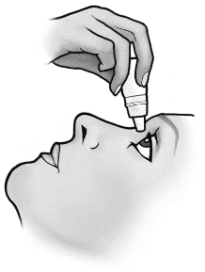
- Patraukite apatinį voką žemyn ir žiūrėkite aukštyn. Buteliuką laikydami už plokštesnių šonų, švelniai paspauskite ir leiskite vienam lašui įkristi į erdvę tarp apatinio voko ir akies. | 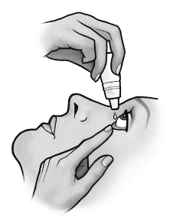
- 2 minutes laikykite paspaudę pirštu akies kampą prie nosies ar pabūkite užmerkę akis. Tai padės užkirsti kelią vaisto patekimui į visą organizmą.  - Jeigu nurodė gydytojas, pakartokite 3 - 5 etapus kitai akiai.  - Uždėkite dangtelį ir sandariai uždarykite buteliuką. | 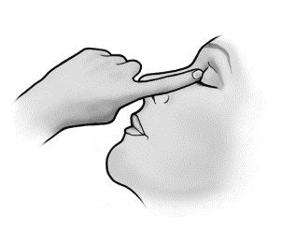

[Tik OCUMETER PLUS buteliukams]

1. Prieš pradėdami naują vaisto pakuotę įsitikinkite, kad buteliuko priekyje esanti Saugumo juostelė yra nepažeista. Normalu, kad tarp neatidaryto buteliuko ir jo dangtelio yra plyšys.

Atidarymo krypties rodyklės ►

Saugumo juostelė ►

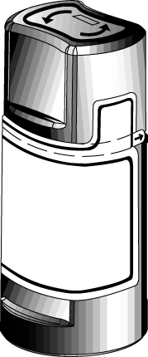

2. Nusiplaukite rankas ir tik po to, norėdami atplombuoti pakuotę, nuplėškite Saugumo juostelę.
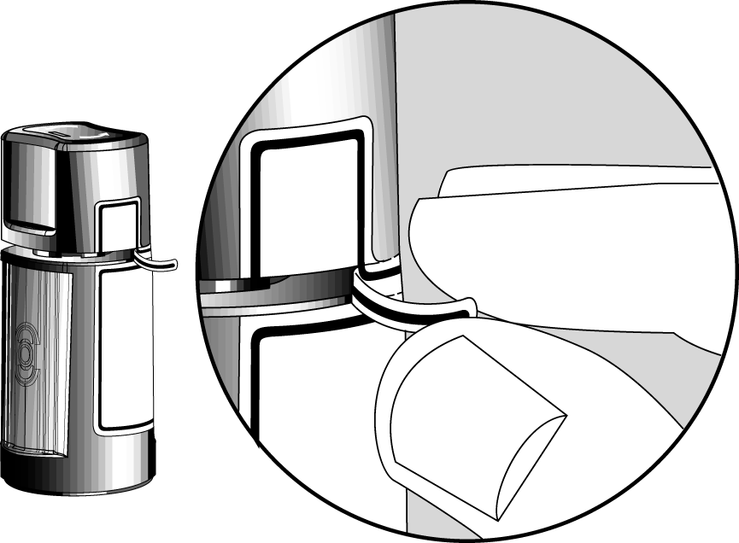
Plyšys ►

Vieta pirštui ►

3. Norėdami atidaryti buteliuką, atsukite dangtelį ant jo viršaus pavaizduotų rodyklių kryptimi. Dangtelio nuo buteliuko nenutraukite tiesiai. Tai sutrukdys dozių dalytuvui tinkamai veikti.
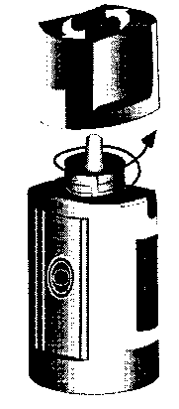

Vieta pirštui►
4. Atloškite galvą ir šiek tiek patraukite apatinį akies voką žemyn taip, kad tarp Jūsų akies ir akies voko susidarytų kišenėlė.
5. Apverskite buteliuką ir švelniai nykščiu ar rodomuoju pirštu spauskite užrašu “Finger Push Area” pažymėtą vietą, kol įlašinsite vieną lašą į pažeistą akį (-is), kaip nurodė Jūsų gydytojas. LAŠINTUVO GALIUKU AKIES AR AKIES VOKO NELIESKITE.
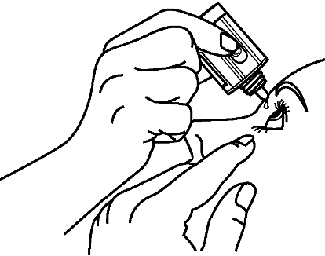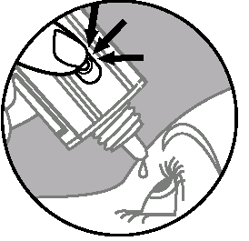

Vieta pirštui

6. Pavartoję Cosopt, 2 minutes laikykite paspaudę pirštu akies kampą prie nosies ir pabūkite užmerkę akis. Tai padės užkirsti kelią vaisto patekimui į ašarų lataką ir į visą organizmą.

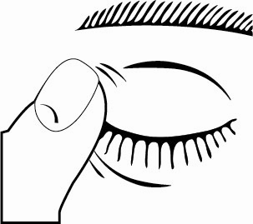

7. Jeigu pirmą kartą atidarius buteliuką yra sunku išlašinti lašą, tuomet uždėkite buteliuko dangtelį ir stipriai (bet ne per stipriai) jį užsukite, o tuomet, sukdami į priešingą pusę, ant dangtelio viršaus pavaizduotų rodyklių kryptimi, jį nuimkite.

8. Jeigu nurodė gydytojas, pakartokite 4 ir 5 etapus kitai akiai.

9. Uždėkite ir gerai užsukite dangtelį, kad jis stipriai prisispaustų prie buteliuko. Kad buteliukas būtų sandariai uždarytas, kairėje dangtelio pusėje pavaizduota rodyklė turi sutapti su kairėje buteliuko etiketės pusėje pavaizduota rodykle. Neužveržkite per stipriai, kad nepažeistumėte buteliuko ar jo dangtelio.

10. Dozių dalytuvo galiukas yra sukurtas taip, kad lašintų po vieną lašą, todėl galiuke esančios skylutės NEDIDINKITE.

11. Kai sulašinsite visas dozes, šiek tiek Cosopt dar liks buteliuke. Dėl to nesijaudinkite, nes buteliuke yra įpilta papildomai vaisto, o Jūs suvartojote visą Jums gydytojo paskirtą Cosopt kiekį. Buteliuke likusio vaisto nesistenkite pašalinti.

Ką daryti pavartojus per didelę Cosopt dozę
Jei įlašinote per daug lašų į akis ar nurijote šiek tiek buteliuko turinio, be kitų simptomų, Jums gali svaigti galva, pasunkėti kvėpavimas ar galite jausti, kad tapo retesnis pulsas. Tuomet nedelsdami kreipkitės į gydytoją.

Pamiršus pavartoti Cosopt
Svarbu šį vaistą vartoti taip, kaip nurodė gydytojas.

Prisiminę, kad praleidote vieną lašinimą, kuo greičiau tai atlikite. Tačiau, jei jau beveik laikas sekančiam lašinimui, praleistojo nebelašinkite ir toliau gydykitės kaip įprasta.
Nevartokite dvigubos dozės, kad kompensuotumėte pamirštąją dozę.

Jeigu kiltų daugiau klausimų dėl šio vaisto vartojimo, kreipkitės į gydytoją arba vaistininką.

4. Galimas šalutinis poveikis

Šis vaistas, kaip ir visi kiti, gali sukelti šalutinį poveikį, nors jis pasireiškia ne visiems žmonėms.

Sunkus šalutinis poveikis:
Jeigu pasireiškia bet kuris iš toliau nurodytų šalutinių poveikių, nutraukite vaisto vartojimą ir kreipkitės skubios medicininės pagalbos, kadangi tai gali būti reakcijos į vaistą požymiai.

Gali pasireikšti generalizuotos alerginės reakcijos, pavyzdžiui, patinimas po oda veido ar galūnių srityse, galinčios susiaurinti kvėpavimo takus, dėl ko gali pasunkėti rijimas, pasireikšti dusulys, dilgėlinė ar niežtintis išbėrimas, lokalizuota ar išplitęs išbėrimas, niežėjimas, sunki netikėta gyvybei pavojinga alerginė reakcija.

Galite lašintis lašus įprastai, nebent šis poveikis yra rimtas. Jeigu nerimaujate, pasitarkite su gydytoju arba vaistininku. Nenustokite vartoję Cosopt, prieš tai nepasitarę su gydytoju.

Galimo šalutinio poveikio dažniai yra apibrėžti naudojant šį sutarimą:
Labai dažni (≥ 1/10)
Dažni (nuo ≥ 1/100 iki < 1/10)
Nedažnai (nuo ≥ 1/1 000 iki < 1/100)
Reti (nuo ≥ 1/10 000 iki < 1/1 000)
Dažnis nežinomas (negali būti įvertintas pagal turimus duomenis).

Šios nepageidaujamos reakcijos į Cosopt ar į vieną kurią nors jo veikliųjų medžiagų buvo pastebėtos arba klinikinių tyrimų metu, arba vaistui esant rinkoje.

Labai dažnos
Deginimo ir gėlos jutimas akyse, skonio jutimo sutrikimas.

Dažnos
Akies (-ių) ir aplink ją (jas) paraudimas, ragenos erozija (akies obuolio priekinio sluoksnio pažaida), akies (-ių) ir aplink ją patinimas ir (arba) sudirginimas, svetimkūnio akyje jutimas, sumažėjęs ragenos jautrumas (nejutimas, kad kažkas pateko į akį ir skausmo nejutimas), plutelės ant akies voko susidarymas, akies skausmas, akių sausumas, neryškus matymas, galvos skausmas, sinusitas (tempimo ar pilnumo jutimas nosyje), pykinimas, silpnumas ar pavargimas ir nuovargis.

Nedažnos
Svaigulys, depresija, akies rainelės uždegimas, matymo sutrikimai, įskaitant refrakcijos pokyčius (kai kuriais atvejais dėl vyzdį siaurinančio gydymo nutraukimo), retas širdies plakimas, alpimas, dusulys, nevirškinimas ir inkstų akmenligė.

Retos
Sisteminė raudonoji vilkligė (imuninė liga, galinti sukelti vidaus organų uždegimą), rankų ar pėdų dilgsėjimas ar tirpimas, nemiga, košmariški sapnai, atminties praradimas, generalizuotos miastenijos (raumenų ligos) požymių ir simptomų sustiprėjimas, lytinio potraukio sumažėjimas, insultas, praeinanti trumparegystė (kuri nutraukus gydymą pranyksta), po tinklaine esančio sluoksnio, kuriame yra kraujagyslės, atšoka (po filtruojamosios chirurginės operacijos), galinti pabloginti regėjimą, vokų nusileidimas (dėl kurio akis yra pusiau užmerkta), dvejinimasis akyse, plutelė ant akies voko, ragenos patinimas (su matymo sutrikimo simptomais), mažas akispūdis, skambėjimas ausyse, žemas kraujospūdis, širdies plakimo ritmo ar greičio pokyčiai, stazinis širdies nepakankamumas (širdies liga, kuomet dėl skysčio kaupimosi atsiranda dusulys bei patinsta kojos), edema (skysčių kaupimasis), smegenų išemija (sumažėjęs smegenų aprūpinimas krauju), krūtinės skausmas, stiprus širdies plakimas, kuris gali būti greitas ar nereguliarus (palpitacijos), širdies smūgis, Reino fenomenas, rankų ir pėdų patinimas ar šaltumas bei sulėtėjusi kraujotaka rankose ir kojose, kojų mėšlungis ir (arba) kojų skausmas vaikštant (šlubčiojimas), dusulys, kvėpavimo nepakankamumas, rinitas, kraujavimas iš nosies, kvėpavimo takų plaučiuose susiaurėjimas, kosulys, gerklės sudirginimas, burnos džiūvimas, viduriavimas, kontaktinis dermatitas, nuplikimas, odos išbėrimas baltais sidabro atspalvio žvyneliais (į žvynelinę panašus išbėrimas), Peironi liga (dėl kurios vyrams gali sulinkti varpa), silpnumas ar nuovargis, alerginės reakcijos, tokios kaip išbėrimas, dilgėlinė, niežėjimas, retais atvejais galimas lūpų, akių ir burnos patinimas, švokštimas ar sunkios odos reakcijos (Stivenso-Džonsono sindromas, toksinė epidermio nekrolizė).

Kaip ir kiti vaistai, kuriuos lašinate sau į akis, timololis patenka į kraują. Tai gali sukelti panašius šalutinius poveikius, kaip ir geriamieji beta blokatorių grupės vaistai. Vietiškai vartojamų akių lašų šalutinių poveikių dažnis yra mažesnis, lyginant su vaistais, kurie yra, pavyzdžiui, geriami arba švirkščiami.

Žemiau išvardinti papildomi šalutiniai poveikiai, įskaitant reakcijas, stebėtas beta blokatorių klasės vaistais gydant akių ligas.

Dažnis nežinomas
Mažas cukraus kiekis kraujyje, širdies ritmo sutrikimas, širdies nepakankamumas, pilvo skausmas, vėmimas, raumenų skausmas ne dėl fizinio krūvio, lytinė disfunkcija, haliucinacijos ir svetimkūnio pojūtis akyse (pojūtis, kad akyje kažkas yra).

Pranešimas apie šalutinį poveikį
Jeigu pasireiškė šalutinis poveikis, įskaitant šiame lapelyje nenurodytą, pasakykite gydytojui arba vaistininkui. Apie šalutinį poveikį taip pat galite pranešti Valstybinei vaistų kontrolės tarnybai prie Lietuvos Respublikos sveikatos apsaugos ministerijos nemokamu telefonu 8 800 73568 arba užpildyti interneto svetainėje www.vvkt.lt esančią formą ir pateikti ją Valstybinei vaistų kontrolės tarnybai prie Lietuvos Respublikos sveikatos apsaugos ministerijos vienu iš šių būdų: raštu (adresu Žirmūnų g. 139A, LT-09120 Vilnius), nemokamu fakso numeriu 8 800 20131, el. paštu NepageidaujamaR@vvkt.lt, taip pat per Valstybinės vaistų kontrolės tarnybos prie Lietuvos Respublikos sveikatos apsaugos ministerijos interneto svetainę (adresu http://www.vvkt.lt). Pranešdami apie šalutinį poveikį galite mums padėti gauti daugiau informacijos apie šio vaisto saugumą.

5. Kaip laikyti Cosopt

Šį vaistą laikykite vaikams nepastebimoje ir nepasiekiamoje vietoje.

Ant dėžutės ir buteliuko po „EXP“ nurodytam tinkamumo laikui pasibaigus, šio vaisto vartoti negalima. Vaistas tinkamas vartoti iki paskutinės nurodyto mėnesio dienos.

Šio vaistinio preparato laikymui specialių temperatūros sąlygų nereikalaujama. Buteliuką laikyti išorinėje dėžutėje, kad vaistas būtų apsaugotas nuo šviesos.

Atidarius buteliuką akių lašų tinkamumo laikas 28 paros.

Vaistų negalima išmesti į kanalizaciją arba su buitinėmis atliekomis. Kaip išmesti nereikalingus vaistus, klauskite vaistininko. Šios priemonės padės apsaugoti aplinką.

6. Pakuotės turinys ir kita informacija

Cosopt sudėtis:
- Veikliosios medžiagos yra dorzolamidas ir timololis. 1 ml akių lašų yra 20 mg dorzolamido (22,26 mg dorzolamido hidrochlorido) ir 5 mg timololio (6,83 mg timololio maleato).

- Pagalbinės medžiagos yra natrio citratas dihidratas, hidroksietilceliuliozė, natrio hidroksidas, manitolis (E421), injekcinis vanduo ir benzalkonio chloridas (0,075 mg/ml).

Cosopt išvaizda ir kiekis pakuotėje
Cosopt yra skaidrus, bespalvis arba beveik bespalvis, truputį klampus tirpalas.

Cosopt tiekiamas permatomuose plastiko buteliukuose, kuriuose yra 5 ml tirpalo. Plastiko buteliukas uždarytas užsukamu baltu dangteliu.
Cosopt išleidžiamas 5 ml „OCUMETER Plus“ akių lašus dozuojančiais buteliukais.
Ant buteliuko etiketės esanti apsauginė juostelė, rodo, ar buteliukas nebuvo atidarytas.

1 x 5 ml (vienas 5 ml buteliukas)
3 x 5 ml (trys 5 ml buteliukai)

Gali būti tiekiamos ne visų dydžių pakuotės.

Registruotojas ir gamintojas

Registruotojas  Santen Oy  Niittyhaankatu 20  33720 Tampere  Suomija | Gamintojas  Fareva Mirabel  Route de Marsat, Riom;  63963 Clermont-Ferrand, Cedex 9  Prancūzija  Santen Oy  Kelloportinkatu 1  33100 Tampere  Suomija

Jeigu apie šį vaistą norite sužinoti daugiau, kreipkitės į vietinį registruotojo atstovą.
„Santen Oy“ atstovybė
9-ojo forto g. 70 - 329
Kaunas LT-48179
Tel./Faksas: +370 37 366628

Šis pakuotės lapelis paskutinį kartą peržiūrėtas 2021-03-15.

Išsami informacija apie šį vaistą pateikiama Valstybinės vaistų kontrolės tarnybos prie Lietuvos Respublikos sveikatos apsaugos ministerijos tinklalapyje http://www.vvkt.lt/.

